TIPO DE INFORME PARCIAL

DATOS GENERALES (Diligenciar este espacio únicamente cuando el informe es Parcial)
PERÍODO A QUE CORRESPONDE EL INFORME | 01/08/2026 A 31/08/2026
AVANCE | FÍSICO Indicar el valor porcentual (%) en tiempo acumulado frente al tiempo total del contrato, o el valor de avance de acuerdo al cumplimiento del cronograma. | PRESUPUESTAL Indicar el valor porcentual (%) acumulado frente al valor total del contrato.
% DE AVANCE PROGRAMADO | 0
% DE AVANCE REAL | 0

DATOS DEL SUPERVISOR
NOMBRE DEL SUPERVISOR | JOHN JAIRO RODRIGUEZ DUARTE
DEPENDENCIA | CTP

DATOS DEL CONTRATO
NÚMERO DE CONTRATO | 22630023
FECHA DE SUSCRIPCIÓN DEL CONTRATO | 06/08/2024
FECHA DE LEGALIZACIÓN | 06/08/2024
CONTRATISTA | DISPAPELES
CÉDULA DE CIUDADANÍA O NIT | 860.028.580-2
OBJETO DEL CONTRATO | Suministro de papel en rollo para prueba a color y prueba plotter
VALOR | 25.892.815
PLAZO DE EJECUCIÓN | 12 meses
PLAZO DE ENTREGA | (2) días calendario, a partir del pedido en firme.
FECHA DE INICIO DEL CONTRATO | 08/07/2026
FECHA DE TERMINACIÓN DEL CONTRATO | 08/07/2027
ADICIONES*
PRORROGAS* | 0
MODIFICACIÓNES | 0
SUSPENSIONES | 0
* En caso de adición o prórroga, indicar el número de la misma con el tiempo prorrogado o valor adicionado según se trate y la fecha de suscripción del documento.

SEGUIMIENTO CONTRACTUAL
- CUMPLIMIENTO DEL OBJETO:

- OBSERVACIONES:
A la fecha no se han realizado pedidos al proovedor estamos a la espera de agotar stock fisico en el area de CTP y almacen

- INFORMACIÓN TÉCNICA RELEVANTE
Se compromete a que el papel a suministrar para prueba a color contenga agentes de
brillo óptico (OBA) para garantizar la coincidencia visual entre la impresión y la prueba
en fuentes de luz que contienen luz UV. El papel debe garantizar la precisión del color
de acuerdo con los estándares FOGRA 51/52 y GRACoL 2013.

- SOPORTES DEL INFORME:
A la fecha no se han realizado pedidos al proovedor

BALANCE FINANCIERO
Concepto | Valor
Valor Inicial del Contrato | $ 25.892.815
Valor Adicionado | $
Valor Total del Contrato | $ 25.892.815
Valor Recibido por el Contratista | $ 6.704.412
Valor Ejecutado por la Imprenta a Favor del Contratista | $ 6.704.412
Saldo por ejecutar | $ 19.188.403

FECHA DE ELABORACIÓN: 31-08-2026

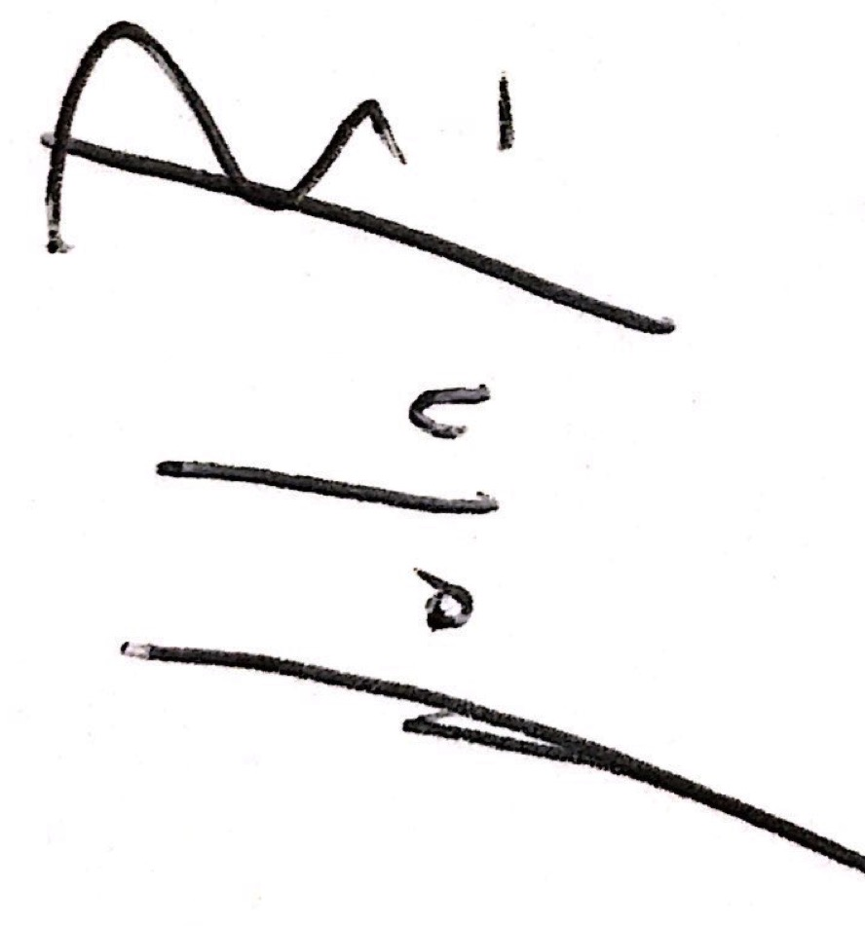
________________________
FIRMA DEL SUPERVISOR

